Invasiones
11. Manual de Instalación
Versión 1.0

Revisiones
Fecha | Versión | Descripción | Autor
02.11.2008 | 1.0 | Creación del Documento | MatQ

Tabla de Contenidos
setup.msi 4
setup.exe 7

Manual de Instalación

setup.msi
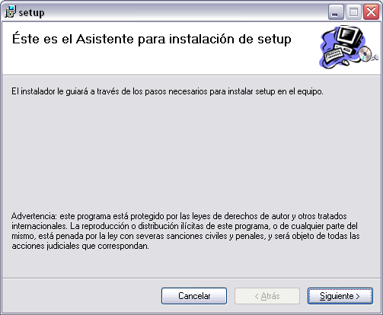

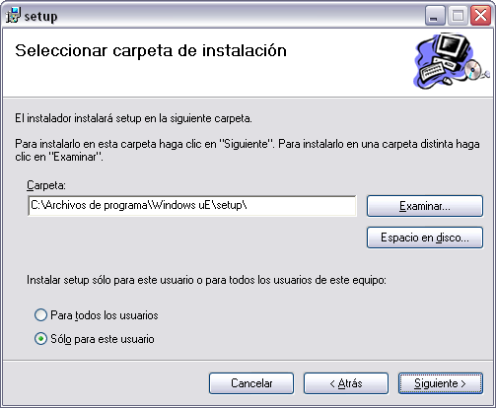

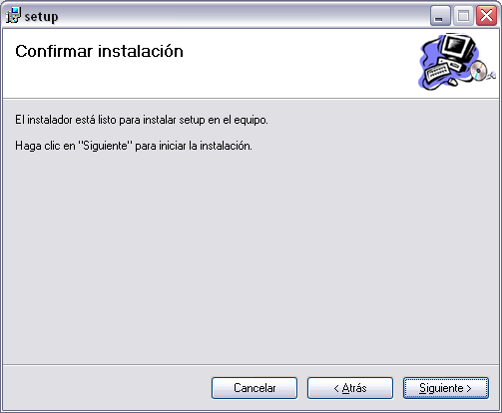

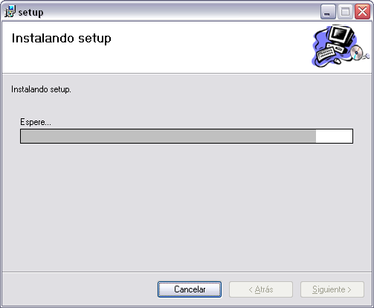

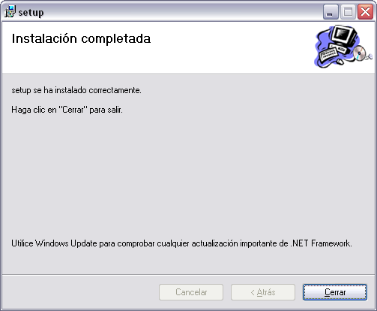

setup.exe
